**Limassol / CYPR**

**Transport: Samolot**

**Zakwaterowanie: Hotel**

**Wyżywienie: 2 posiłki dziennie**

**Wyżywienie: 3 posiłki dziennie**

**„Odkrywanie wyspy Afrodyty”**

**Termin:**

09-20.09.2019

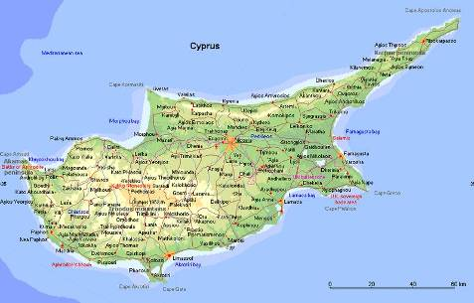 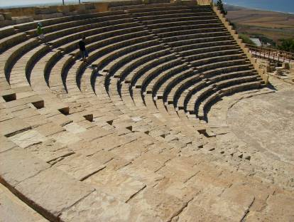 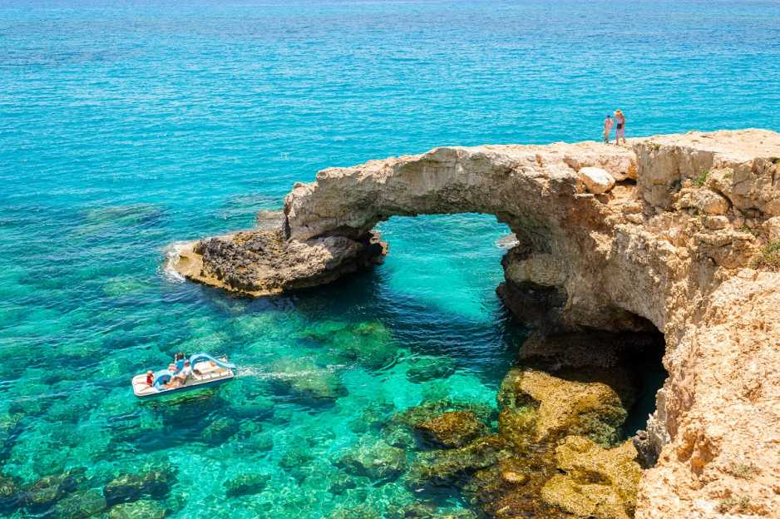

**Cypr** jest trzecią co do wielkości, po Sycylii i Sardynii, wyspą na Morzu Śródziemnym i równocześnie najmłodszym po Malcie – państwem w tej części Europy. Ślady kolonizacji brytyjskiej są obecne   
w codziennym życiu Cypryjczyków, którzy biegle mówią po angielsku, co sprzyja tym, którzy pragną uczyć się języka angielskiego właśnie na wyspie Afrodyty.Cypr to nie tylko bogata historia z zabytkami sięgającymi Imperium Rzymskiego oraz niebywała gościnność Cypryjczyków, ale także piękne plaże, gorące Morze Śródziemne, zdrowy klimat i niepowtarzalne góry Troodos z najwyższym szczytem Olimpem, wznoszącym się na wysokość 1952 m n.p.m. W miejscowościach wypoczynkowych nie brakuje dyskotek, restauracji i tawern. Wyspa ta, mająca walory kulturalne i kulinarne, klimatyczne, historyczne i środowiskowe staje się idealnym miejscem wypoczynku. Podczas pobytu uczestnicy odkryją ciekawostki z historii, kultury i mitologii, poznając fakty na temat przeszłości wyspy.

**MIEJSCOWOŚĆ:** **Limassol** to duże nadmorskie miasto z przepiękną starówką, będące drugim co do wielkości miastem na Cyprze. To także duży ośrodek wypoczynkowy o kosmopolitycznym charakterze.

**PROGRAM RAMOWY:**

**Dzień 1**

Wylot z Katowic o godz. 11:15 liniami Wizzair. transfer do hotelu, zakwaterowanie, odpoczynek na basenie lub plażowanie. Obiadokolacja, nocleg.

**Dzień 2**

Śniadanie. Półdniowa wycieczka na stare miasto Limassol. Spacer wśród palm, wzdłuż promenady turystycznego kurortu. **Przejście do portu, gdzie zobaczymy prezentację, w jaki sposób wydobywa się naturalne gąbki oraz jak przygotowuje się je do użytku. Zwiedzanie zamku króla angielskiego – Ryszarda Lwie Serce. Czas wolny.** Obiadokolacja, nocleg.

**Dzień 3**

Śniadanie. Plażowanie, odpoczynek na basenie, czas wolny. Obiadokolacja, nocleg.

**Dzień 4**

Śniadanie. Całodniowa wycieczka do Pafos z przewodnikiem. Na początku postój na odwiedziny miejsca narodzin antycznej bogini miłości – Afrodyty. Wycieczka archeologiczna do Pafos, starożytnej stolicy Cypru, wpisanej na listę światowego dziedzictwa kultury UNESCO. W Pafos zobaczymy słynne antyczne mozaiki w Domu Dionizosa oraz biały kamienny pręgierz, gdzie Żydzi wychłostali św. Pawła apostoła w 45 r. Obiadokolacja, nocleg.

**Dzień 5**

Śniadanie. Plażowanie. **Wieczorem siatkówka na plaży.** Obiadokolacja, nocleg.

**Dzień 6**

Śniadanie. Zwiedzanie starożytnego miasta Kurion z pięknie zachowanym teatrem greckim, domem Eustoliosa ze zbiorem wczesnochrześcijańskich mozaik oraz świątynią Apollona. Po południu czas wolny. Obiadokolacja, nocleg.

**Dzień 7**

Śniadanie. Plażowanie, odpoczynek na basenie, czas wolny. Obiadokolacja, karaoke, nocleg.

**Dzień 8**

Śniadanie. Do wyboru wycieczka na jedną z lazurowych plaż w okolicy Ayia Napa, np. Nissi Beach, lub wycieczka w góry Troodos: trekking do wodospadu Millomeris, klasztor Kykkos, wioska Omodos. Obiadokolacja, nocleg.

**Dzień 9**

Śniadanie. Plażowanie, odpoczynek na basenie, czas wolny. Obiadokolacja, nocleg.

**Dzień 10**

Śniadanie. Wycieczka do stolicy Cypru Nikozji. Jedyna na świecie podzielona stolica, z częścią północną ([turecką](https://pl.wikipedia.org/wiki/Turcy)) i częścią południową ([grecką](https://pl.wikipedia.org/wiki/Grecy)), oddzielonymi od siebie [zieloną linią](https://pl.wikipedia.org/wiki/Zielona_linia_(Cypr)), z licznymi zabytkami i niesamowitym przeplataniem się dwóch kultur. Obiadokolacja, nocleg.

**Dzień 11**

Śniadanie. Plażowanie, odpoczynek na basenie, czas wolny. Obiadokolacja, nocleg.

**Dzień 12**

Śniadanie. Wykwaterowanie z hotelu. Przejazd do Larnaki. Zwiedzanie: stare miasto, kościół Św. Łazarza, promenada, Słone Jezioro i meczet Hala Sultan Tekke. Wylot z Larnaki o godz. 16:05. Przylot do Katowic o godz. 18:35.

**ZAKWATEROWANIE:** Uczestnicy wycieczki będą mieszkać w hotelu, położonym zaledwie 200 metrów od piaszczystej plaży. Lokalizacja zapewnia też bliskie sąsiedztwo sklepów, kafejek i dyskotek. Hotel zarejestrowany i sklasyfikowany w Cypryjskiej Organizacji Turystycznej.

Obiekt oferuje zakwaterowanie w 2-osobowych pokojach z łazienką i balkonem. Wszystkie pokoje są klimatyzowane, na wyposażeniu posiadają telefon, radio i telewizor (za dopłatą).

Do dyspozycji uczestników jestprzestronny basen z darmowymi leżakami, brodzik dla dzieci, lobby bar, bar przy basenie, restauracja, sala telewizyjna i całodobowa recepcja. W sezonie rozrywka w postaci muzyki na żywo.

**WYŻYWIENIE:** 2 posiłki dziennie: śniadanie i obiadokolacja w formie bufetu. Podczas kolacji podawana jest woda do picia, pozostałe napoje są dodatkowo płatne.

**CENA: 3975 zł + 60 EUR**

**CENA OBEJMUJE:**

* Przelot z Katowic do Larnaki z bagażem rejestrowanym 10 kg
* Zakwaterowanie w klimatyzowanych pokojach 2-osobowych (11 noclegów)
* Wyżywienie: 2 posiłki dziennie
* Transfer z/na lotnisko
* Opiekę polskiego pilota
* Ubezpieczenie KL/NNW/NWS/bagaż
* TFG

**DODATKOWO PŁATNE:**

* Napoje do kolacji
* dopłata do bagażu 20kg - 240zł
* **Opłata obligatoryjna za wycieczki według programu: 60 EUR**

**Kontakt Janusz Wojtasik 503 109 989**

**INFORMACJE PRAKTYCZNE:** Należy zabrać ze sobą paszport lub dowód, adapter do gniazdka, kostium kąpielowy, nakrycie głowy, krem z filtrem.

Uwaga:

Kalkulacja przy minimum 45 osobach płacących. Zmniejszenie ilości osób może wpłynąć na zwiększenie ceny. Cena przelotu lotniczego z dn. 06.12.2018. Proponowany program to propozycja do dalszej współpracy, może być zmodyfikowany według sugestii i wymagań zamawiającego.

**MK WZZ,, Sierpień 80”**

**TEL: 32 776 95 39**

**Jolanta Wiatr 785 110 432**